WBS DEL PROYECTO

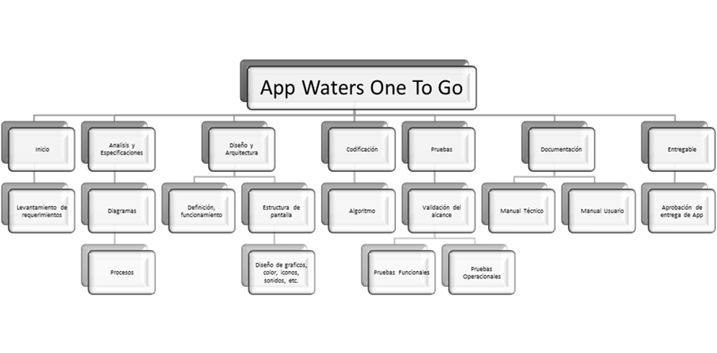

|  |  |
| --- | --- |
| NOMBRE DEL PROYECTO | SIGLAS DEL PROYECTO |
| **PROGRAMA DE CAPACITACIÓN 2007** | **CASA** |